РГКУ ДПО
«Учебно – методический центр экологической
безопасности
и защиты населения»

ПАМЯТКА
«Действия населения во время жары»

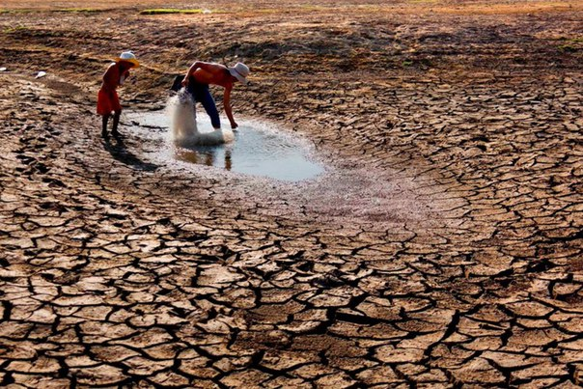

Йошкар-Ола
2018
Действия населения при засухе
и сильной жаре
Засуха - продолжительный и значительный недостаток осадков, чаще при повышенной температуре и пониженной влажности воздуха.
Сильная жара – характеризуется превышением средне плюсовой температуры окружающего воздуха на 10 и более градусов в течение нескольких дней.

Засуха и сильная жара могут привести:
- к увеличению опасности возникновения массовых, лесных и торфяных пожаров, инфекционных болезней среди населения, массовых заболеваний среди животных, гибели растений и т.п.;
- к перегреву организма человека.

Различают три стадии теплового поражения человека:
- тепловое перегревание - когда жара и ее проявление угрожает повышению температуры тела выше 37,1°С;
- тепловое нарушение - когда температура тела, приближается к 38,8°С, создавая ненормальное внутреннее состояние, при котором нарушаются физические и умственные функции организма;
- тепловые критические состояния, такие как коллапс (резкий упадок сил), от обезвоживания, тепловой удар и коронарный сердечный удар, наступают при сильном и длительном перегревании тела человека.
В зависимости от возникшей ситуации необходимо уметь действовать:
Наступила засуха
(в теплое время года, в течение длительного периода не выпадают дожди).
Необходимо:

1. Создать запасы воды:
- в домах (используя ванны, любые эмалированные емкости большой вместимости);
- на садовых участках (наполнив водой все имеющиеся емкости, поместив их в тени, а лучше заглубив в землю).
2. Экономно расходовать воду.
3. Определить наличие вблизи домов и садовых участков озер, болот, ручьев, как дополнительных источников воды.
4. Домашних животных содержать в помещениях (сарай, хлев), создать в них 2-3-х дневный запас воды.
5. Не разводить открытый огонь вблизи жилых домов, хозяйственных построек и на садовых участках.
6. Внимательно прослушивать информацию местных органов исполнительной власти об обстановке и выполнять рекомендуемые действия в этих условиях.
Наступила сильная жара
(в течение нескольких суток температура воздуха
превышает среднюю плюсовую на 10^{о}С и более).
Необходимо:
1. Носить воздухопроницаемую одежду и головной убор из дышаших натуральных тканей светлых цветов (в синтетике можно свариться моментально).
2. Закрывать как можно большую поверхность кожи (типичная ошибка - надевать в жару самые короткие и открытые наряды). Солнечные лучи сильно нагревают тело и могут вызвать ожог. Недаром в восточных странах люди с головы до ног укутывают себя слоями ткани.
3. Не стоит надевать облегающую и тесную одежду - это мешает кровообращению, а при высокой температуре сердечно-сосудистая система и так работает с дополнительной нагрузкой.
4. При выполнении работ следует начинать их с небольшой скоростью и постепенно увеличивать до достижения нормального ритма. Необходимо регулярно отдыхать хотя бы по несколько минут, чтобы восстановить физическую и умственную энергию.
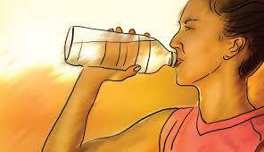
4. Периодически употреблять воду для возмещения потери жидкости, выделяемой потом, принимая ее небольшими дозами (80-100мл), подолгу задерживая во рту.
5. Алкогольные напитки не употреблять, они вызывают обезвоживание организма.
6. Без крайней необходимости не пользоваться личным автотранспортом и не применять бензоагрегаты на садовых участках.
Жажда
Человек на 2/3 состоит из воды. При водопотере 3-5 % от массы тела жажда становится полным хозяином психики.
10-процентная потеря воды вызывает глубокие необратимые изменения в организме и человека.
Защищаясь от жары, важно помнить, главное - не сколько выпить воды, а сколько сохранить ее в организме.
Например, в тени водопотери уменьшаются в 1,5 раза.
При недостатке воды в экстремальных ситуациях можно пользоваться для утоления жажды водой из реки, ручья, озера, но предварительно необходимо обеззараживать ее (одним из способов):
- прокипятить (после 3-х минут кипячения микробы начинают погибать, после 10 минут кипячения воду можно считать чистой от микроорганизмов);
- бросить в воду несколько кристалликов марганцовки, чтобы она окрасилась в слабо-розовый цвет и пить через 10-15 минут;
- размешать две чайные ложки 5% спиртового раствора йода на ведро, добавить две-три щепотки соли (для быстрого оседания мути), пить через 20 минут.
Самый надежный способ обеззараживания - кипячение, но воду из болота или озера перед кипячением необходимо процедить через несколько слоев марли или бинта.
Появились признаки теплового поражения
(общая усталость, головная боль, нарушение сознания, покраснение или побледнение лица, ненормальный пульс).

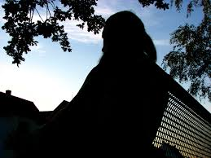
1. Медленно выпить много воды (слегка подсоленную).
2. Охладить тело (погружение рук и ног в холодную воду способствует снижению температуры тела).
- Отдохнуть в тени.
Солнечный удар -
- результат действия прямых солнечных лучей на голову (общая разбитость, головная боль, тошнота, рвота, потливость, сердцебиение).
В тяжелых случаях нарушается дыхание, наступает помутнение сознания, вплоть до развития комы и остановки дыхания.

Первая помощь - это устранение перегревания, для чего:
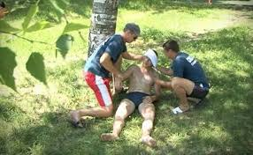
- поместить больного в тень или прохладное помещение;
- раздеть, обернуть влажной холодной простыней, напоить холодной водой.
В случае остановки дыхания провести искусственное дыхание "рот в рот".
В тяжелых случаях необходима госпитализация в реанимационное отделение.

По природе близок к солнечному:
Тепловой удар - результат общего перегревания.
Он может произойти и в холодное время года, и в теплом помещении - при условии высокой температуры воздуха в нем в сочетании с большой влажностью и плохой вентиляцией, и необходимости работать в специальной, иногда тяжелой и громоздкой одежде.

Легкий случай теплового удара
(тошнота, общее недомогание, головная боль, покраснение кожи, состояние некоторой оглушенности. У детей добавочно - рвота, понос).
Первая помощь:
- обеспечить доступ свежего воздуха;
- освободить больного от теплой или тугой одежды;
- обложить больного холодными компрессами (влажная простыня, полотенце).
Тяжелый случай случай теплового удара
(потеря сознания или начинаются судороги).
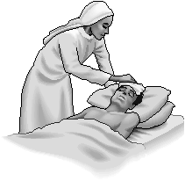
ПЕРВАЯ ПОМОЩЬ:
- срочно вызвать неотложную помощь;
- дать пострадавшему сердечно-сосудистые средства (коргликон, кордиамин), что иногда нормализует состояние.

Солнечные ожоги
(результат длительного пребывания на солнце
без одежды).
Различают ожоги:
I степени - повреждение клеток рогового слоя кожи (покраснение обожженных участков кожи), их отек, жгучие боли.
II степени - полное повреждение рогового слоя кожи (резкое покраснение обожженной кожи, пузырьки), резкая боль.

Первая помощь:
- пострадавшего обтереть, облить холодной водой;
- напоить прохладной водой, чаем, молоком;
- при первой степени ожога смазать кожу борным вазелином, кефиром, одеколоном, спиртом 70%;
- при II степени ожога - только спирт 70%, одеколон;
- пострадавших с обширными поражениями после введения обезболивающих средств госпитализировать для лечения.

В любом случае необходимо вызвать неотложную медицинскую помощь!
№ п/п | Наименование учреждения | телефон
1 | Единая дежурно-диспетчерская служба | 112
2 | Полиция | 02
3 | Станция скорой медицинской помощи | 03
4 | Аварийная газовая служба | 04

